
Минобрнауки России
федеральное государственное бюджетное образовательное учреждение
высшего образования
«Санкт-Петербургский государственный технологический институт
(технический университет)»

Направление | 18.03.01 | Химическая технология
Квалификация |  | Бакалавр
Факультет |  | Химии веществ и материалов
Кафедра |  | Автоматизации процессов химической промышленности
Дисциплина |  | Системы управления химико-технологическими процессами
Курс | 4 | Группа 124

КУРСОВОЙ ПРОЕКТ

Тема: Разработка схемы автоматизации процесса производства ацетилена (стадии абсорбции диацетилена, десорбции ацетилена)

Студент Д.В. Егоров
(подпись, дата) (инициалы, фамилия)

Руководитель,
Н.В. Воробьёв
(должность) (подпись, дата) (инициалы, фамилия)

Оценка
(подпись руководителя)

Санкт-Петербург
2025
Минобрнауки России
федеральное государственное бюджетное образовательное учреждение
высшего образования
«Санкт-Петербургский государственный технологический институт
(технический университет)»

Направление |  | 18.03.01 Химическая технология
Квалификация |  | Бакалавр
Факультет |  | Химии веществ и материалов
Кафедра |  | Автоматизации процессов химической промышленности
Дисциплина |  | Системы управления химико-технологическими процессами
Курс | 4 | Группа 124
Студент |  | Егоров Данила Владимирович
ЗАДАНИЕ НА КУРСОВОЙ ПРОЕКТ
Вариант 19

Тема: Разработка схемы автоматизации процесса производства ацетилена (стадии абсорбции диацетилена, десорбции ацетилена)

Исходные данные к проекту:
- Краткое описание технологического процесса, указанного в качестве объекта автоматизации (Шувалов, В.В. Автоматизация производственных процессов в химической промышленности / В.В. Шувалов, Г.А. Огаджанов, В.А. Голубятников. – М.: Химия, 1991 (1985). – 480с.)
Технологическая схема объектов автоматизации
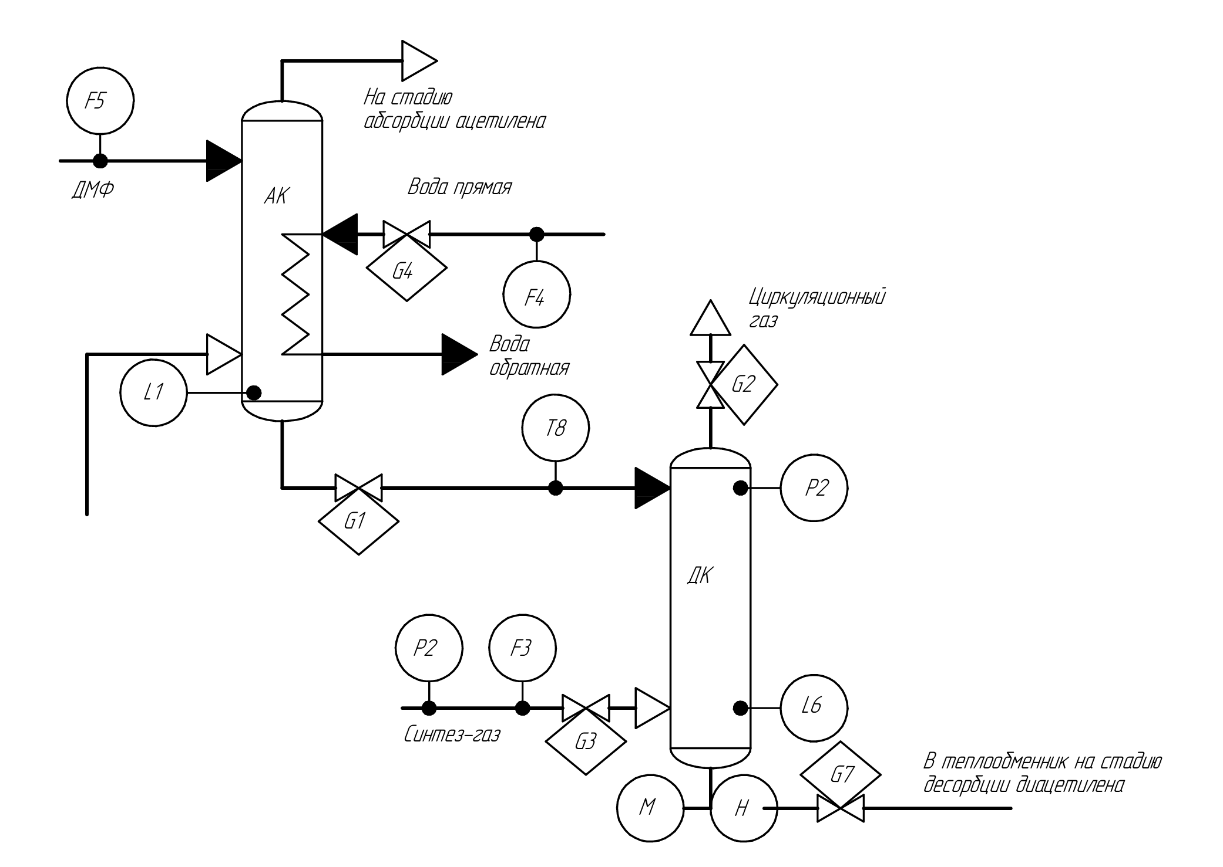
Состав технологической схемы: АК – абсорбционная колонна; ДК – десорбционная колонна; Н – насос.
Описание технологического процесса
Сжатый газ пиролиза из турбокомпрессора (отделение компрессии газа от пиролиза) поступает в абсорбционную колонну АК, орошаемую диметилформамидом. В колонне растворитель поглощает весь диацетилен и небольшое количество ацетилена. Насыщенный абсорбент подаётся в десорбционную колонну ДК, где в результате снижения давления и отдувки синтез-газом выделяется растворённый ацетилен. Выделившийся газ (циркуляционный) направляется во всасывающую линию.

- Статистическое или аналитического описание объекта управления, постановка задачи синтеза системы регулирования.
Выполнить синтез одноконтурной автоматической системы регулирования (АСР) уровня L1 в кубе абсорбционной колонны АК. В качестве управляющего воздействия использовать изменение расхода выходного потока жидкой фазы G1.
Переходная характеристика, как отклик на ступенчатое воздействие $∆G=6\%$от полного хода клапана, приведена на рисунке.
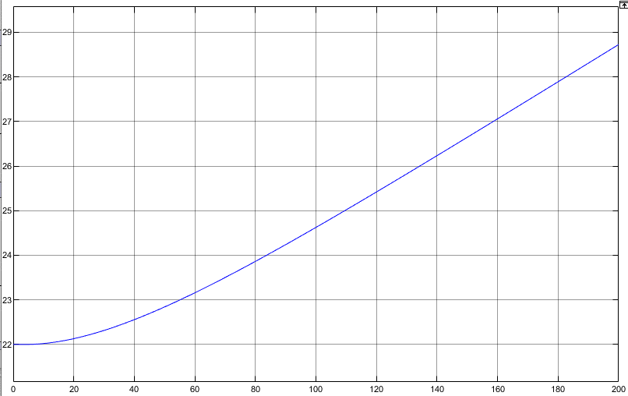
t, мин
L, %
Статистические данные, по которым построена переходная характеристика, приведены в таблице.
t, мин | L, % | t, мин | L, % | t, мин | L, % | t, мин | L, %
0.00 | 22.00 | 35.85 | 22.45 | 92.14 | 24.32 | 148.26 | 26.57
0.16 | 22.00 | 38.83 | 22.53 | 94.88 | 24.43 | 150.99 | 26.69
0.49 | 22.00 | 41.68 | 22.60 | 97.85 | 24.54 | 154.28 | 26.82
1.01 | 22.00 | 44.92 | 22.69 | 101.46 | 24.68 | 158.23 | 26.99
1.72 | 22.00 | 48.68 | 22.80 | 105.42 | 24.84 | 162.07 | 27.15
2.64 | 22.00 | 52.44 | 22.92 | 108.91 | 24.98 | 165.17 | 27.27
3.72 | 22.00 | 55.64 | 23.02 | 111.77 | 25.09 | 167.83 | 27.39
5.02 | 22.00 | 58.44 | 23.11 | 114.52 | 25.20 | 170.78 | 27.51
6.62 | 22.00 | 61.43 | 23.21 | 117.80 | 25.33 | 174.45 | 27.66
8.65 | 22.01 | 64.98 | 23.33 | 121.71 | 25.49 | 178.45 | 27.83
11.34 | 22.03 | 68.88 | 23.46 | 125.54 | 25.64 | 181.95 | 27.97
15.02 | 22.06 | 72.38 | 23.59 | 128.65 | 25.77 | 184.77 | 28.09
19.02 | 22.12 | 75.29 | 23.69 | 131.35 | 25.88 | 187.50 | 28.20
22.03 | 22.16 | 78.09 | 23.79 | 134.30 | 26.00 | 190.78 | 28.34
25.03 | 22.22 | 81.35 | 23.91 | 137.95 | 26.15 | 194.73 | 28.51
28.53 | 22.28 | 85.19 | 24.06 | 141.95 | 26.31 | 198.57 | 28.67
32.34 | 22.37 | 88.98 | 24.20 | 145.44 | 26.46 | 200.00 | 28.73
Выполнить синтез одноконтурной АСР. Рассмотреть ситуацию подачи возмущения по заданию. Переходный процесс на выходе системы должен отвечать следующим требованиям к качеству регулирования:
- минимальное значение времени регулирования (коррелировано по порядку с постоянной времени объекта),
- отсутствие перерегулирования (вид переходного процесса – монотонный).
Начать синтез АСР при использовании структуры ПИ-регулятора.

- Перечень задач измерения, регулирования и сигнализации, согласно которым необходимо разработать схему автоматизации и общие требование к структуре разрабатываемой автоматизированной системы управления (АСУ) (Харазов, В.Г. Интегрированные системы управления технологическими процессами \ В.Г. Харазов – СПб.: Профессия, 2013. – 655с.)
- Выполнить схему автоматизации развёрнутым способом.
- Принять целенаправленную структуру системы управления с реализацией алгоритмического обеспечения системы в виде специализированного программного проекта программируемого логического контроллера.
- Предусмотреть локальный щит управления, на котором расположить:
- показывающие и/или регистрирующие одно/многоканальные приборы. Вывести на приборы визуализации данные по основным регистрируемым параметрам процесса;
- средства дистанционного управления используемыми устройствами;
- прочие вспомогательные средства автоматизации (магнитные пускатели, преобразователи сигнала и др.)
- Перечень контуров контроля, регулирования и сигнализации:
- Разработать контур стабилизации уровня L1 в кубе абсорбционной колонны АК посредством изменения расхода выходного потока жидкой фазы G1.
- Разработать контур регулирования давления P2 в верхней части десорбционной колонны ДК с обеспечением инвариативности регулируемого параметра к возмущениям по каналу изменения давления P9 в линии синтез-газа. Регулирующее воздействие G2 – расход циркуляционного газа. Компенсатор подключить на вход регулятора.
- Разработать контур стабилизации расхода F3 синтез-газа на входе в десорбционную колонну ДК – G3.
- Разработать контур каскадного регулирования температуры Т8 на выходе из колонны АК с промежуточной координатой – расход прямой воды F4. В качестве регулирующего воздействия принять расход прямой воды G4.
- Обеспечить контроль следующих технологических параметров: расхода ДМФ на входе в абсорбционную колонну АК (F5); уровня в кубе десорбционной колонны ДК (L6).
- Предусмотреть сигнализацию отклонения следующих параметров: повышение уровня в кубе колонны АК (L1>L1_{MAX}); повышение давления в верхней части колонны ДК (P2>P2_{MAX}); отклонение от нормального диапазона уровня в десорбционной колонне ДК (L6_{MIN}<L6<L6_{MAX}) и состояние (открыт/закрыт) в зависимости от уровня запорным клапаном на линии слива жидкой фазы (G7).
- Разработать схему запуска/остановка двигателя насоса Н оператором со щита управления или с рабочей станции.

Оформление пояснительной записки осуществляется в текстовом редакторе, например Openoffice Writer. Выполнение проектной документации - в одной из сред автоматизированного проектирования, например KOMПАС. Выполнение расчетной части проекта, а именно моделирование переходных процессов системы регулирования может быть выполнено, как в пакете Openoffice Calc, так и в системах инженерного расчёта Matcad, MatLab.

Дата выдачи задания __. __. 2025 г.

Дата представления проекта к защите __. __. 2025 г.

Руководитель

Задание принял(а) к выполнению

Содержание
Введение 7
1. Анализ процесса как объекта автоматизации 8
2 Описание схемы автоматизации и основные технические решения 10
2.1 Контур стабилизации уровня L1 в кубе абсорбционной колонны АК 10
2.2 Контур регулирования давления P2 в верхней части десорбционной колонны ДК с обеспечением инвариантности регулируемого параметра к возмущениям по каналу изменения давления P9 в линии синтез-газа 10
2.3 Контур стабилизации расхода F3 синтез-газа на входе в колонну ДК 11
2.4 Контур каскадного регулирования температуры T8 на выходе из колонны АК с промежуточной координатой – расход прямой воды F4 11
2.5 Контур контроля технологических параметров 12
2.6 Контур запуска/остановки двигателя насоса 12
3. Синтез АСР 13
Список литературы 18

Введение
Современное производство ацетилена (C₂H₂), являющегося одним из ключевых полупродуктов в органическом синтезе (для получения винилхлорида, ацетальдегида, уксусной кислоты и др.), характеризуется сложностью и многостадийностью. Особое внимание в технологических схемах уделяется стадиям очистки и концентрирования целевого продукта, так как исходная пиролизная газовая смесь представляет собой многокомпонентную систему, содержащую наряду с ацетиленом значительные количества диацетилена (C₄H₂), побочных газов и примесей. Диацетилен, обладающий высокой химической активностью и склонностью к взрывному разложению, представляет серьёзную опасность для технологического процесса и требует его обязательного удаления. При этом экономическая эффективность производства во многом определяется полнотой извлечения и возврата ценного ацетилена.
В этом контексте абсорбционно-десорбционные процессы, основанные на избирательной растворимости компонентов в подходящем растворителе (в данном случае — диметилформамиде, ДМФ), выступают центральным звеном для сепарации диацетилена и выделения ацетилена. Процесс включает две основные технологические стадии:
- Абсорбция диацетилена в колонне, орошаемой ДМФ, где из сжатого пиролизного газа извлекаются целевые компоненты.
- Десорбция ацетилена в отдельной колонне, где за счёт снижения давления и отдувки инертным газом (синтез-газом) происходит выделение растворенного ацетилена с последующей его рециркуляцией в основной поток.
Эффективность, безопасность и устойчивость работы данных стадий в решающей степени зависят от корректного функционирования систем автоматического управления. Разработанная схема автоматизации должна обеспечивать:
- Стабильность гидродинамических режимов в колоннах (уровней жидкости, давлений, расходов фаз).
- Оптимальность тепломассообменных процессов для достижения заданной степени извлечения и очистки.
- Безопасность за счёт контроля и поддержания параметров (давления, температуры, состава) в безопасных пределах, особенно при работе с диацетиленом.
- Экономическую эффективность за счет минимизации потерь растворителя и ацетилена, оптимизации энергозатрат (на компрессию, циркуляцию абсорбента).

1. Анализ процесса как объекта автоматизации
Процессы абсорбции диацетилена и десорбции ацетилена в диметилформамиде (ДМФ) следует классифицировать как объект автоматизации с высоким уровнем потенциальной опасности. Это обусловлено, прежде всего, свойствами перерабатываемой среды. Ацетилен в свободном состоянии, особенно при повышенных давлениях, склонен к взрывному разложению, которое может быть инициировано тепловым воздействием, электрическим разрядом или механическим ударом. Однако главную опасность представляет диацетилен, являющийся чрезвычайно нестабильным соединением. Его способность к саморазложению и полимеризации с образованием твердых взрывчатых полимеров резко возрастает при повышении концентрации, температуры и давления. Технологическая среда, представляющая собой многокомпонентную газовую смесь (пиролизный газ, синтез-газ, пары ДМФ), является легковоспламеняющейся, а в определенных концентрациях – взрывоопасной. Таким образом, объект характеризуется наличием факторов взрывопожарной опасности и риска химического разложения с резким ростом давления, что предъявляет исключительные требования к надежности систем контроля и управления.
Ввиду указанных опасных свойств перерабатываемой среды, к материалам и принципам построения системы автоматизации предъявляются строгие требования, регламентированные стандартами для взрывоопасных зон. Все технические средства автоматизации, устанавливаемые в непосредственной близости от технологического оборудования (абсорбционной и десорбционной колонн, емкостей, трубопроводов), должны иметь взрывозащищенное исполнение. Наиболее целесообразным для данного объекта является применение средств автоматизации с видами взрывозащиты «искробезопасная электрическая цепь». Для датчиков давления, уровня, расхода и температуры, устанавливаемых во взрывоопасной зоне, применяются соответствующие взрывозащищенные корпуса или барьеры искрозащиты, устанавливаемые на границе опасной зоны. Исполнительные механизмы (регулирующие клапаны на линиях подачи абсорбента, отдувочного газа, сброса давления) также должны соответствовать классу взрывоопасной зоны и, как правило, оснащаются пневматическими приводами, как наиболее безопасными в данных условиях. Материалы уплотнений и мембран измерительных приборов и арматуры должны быть химически стойкими к воздействию ДМФ, ацетилена и сопутствующих примесей. Таким образом, выбор взрывозащищенного оборудования и применение искробезопасных цепей являются обязательным условием для безопасной и безаварийной автоматизации данного процесса.
Пневматический сигнал в полевой зоне был выбран исходя из следующих соображений:
1) Взрывобезопасность: пневматические системы по своей природе искробезопасны. Даже в случае повреждения мембраны исполнительного механизма или трубки, выходящий сжатый воздух не может служить источником воспламенения.
3) Надежность и простота: пневмоприводы просты по конструкции, надежны, легко ремонтируются.
4) Применимость в тяжелых условиях: устойчивы к вибрациям, повышенным температурам и запыленности, которые могут присутствовать на химическом производстве.
Система центрального управления на базе ПЛК реализована при помощи контроллера ОВЕН СПК210-10-CS который объединяет в себе функции программируемого логического контроллера и панели оператора. К ПЛК по Ethernet подключен 1 модуль аналогового ввода ОВЕН МВ210-101, который имеет 8 аналоговых входов для приема сигналов 4–20 мА от датчиков, подключен 1 модуль аналогового вывода ОВЕН МУ210-502, который имеет 6 аналоговых выходов, формирующих управляющие сигналы 4–20 мА для позиционеров пневматических регулирующих клапанов и подключен 1 модуль дискретного ввода/вывода ОВЕН МК210-301 для запуска/остановки двигателя насоса.

2 Описание схемы автоматизации и основные технические решения

2.1 Контур стабилизации уровня L1 в кубе абсорбционной колонны АК
Регулирующее воздействие – поток насыщенного абсорбента. Уровень жидкости в абсорбционной колонне АК измеряется поплавковым уровнемером ОВЕН
ПДУ-И.4000.10-ЕХD с выходным сигналом 4-20 мА (поз. 1-1) с верхним пределом измерений – 4000 мм.
Сигнал от датчика уровня, пропорциональный уровню в абсорбционной колонне, передаются на преобразователь для усиления сигнала и дальше передается на ПЛК.
По каналам связи на станцию оператора передаются данные об измерении уровня и регистрируются. На контроллере сигнал сравнивается с заданным значением, поступающим от станции оператора.
При отклонении измеренного значения уровня от заданного, контроллер вырабатывает регулирующее аналоговое воздействие, которое, передается на электропневмопозиционер регулирующего пневматического клапана (поз.1–4) через блок ручного управления (поз. 1–3).
Блок ручного управления (поз. 1–3) позволяет переключать на ручной режим управления.
Электропневмопозиционер преобразовывает аналоговый сигнал в пневматический для управления пневмоклапанном. Позиционер обеспечивает соответствие положения штока клапана и управляющего сигнала, компенсируя при этом усилия, оказывающие воздействие на подвижную систему клапана.
В случае превышения уровня в кубе колонны АК выше заданного значения включается сигнализация и соответствующая сигнальная лампа.

2.2 Контур регулирования давления P2 в верхней части десорбционной колонны ДК с обеспечением инвариантности регулируемого параметра к возмущениям по каналу изменения давления P9 в линии синтез-газа
Регулирующее воздействие – расход циркуляционного газа. Давление газа в десорбционной колонне ДК и линии синтез-газа измеряется датчиками преобразователями давления ОВЕН ПД100-ДИ0,25-175-0,5-ЕХ с выходным сигналом 4–20 мА (поз. 2–1, 2–2) с верхним пределом измерений в 1,6 МПа.
Для компенсации влияния давления синтез- газа на динамику давления в ДК в контур введен компенсатор, подключенный на вход регулятора.
Сигналы со всех датчиков подаются на преобразователь и далее передаются на ПЛК.
По каналам связи на станцию оператора передаются данные об измерении давления в ДК и линии синтез-газа и регистрируются.
На контроллере сигнал сравнивается с заданным значением, поступающим от станции оператора. Так же вспомогательное вычислительное устройство логического контроллера выполняет расчёт необходимого регулирующего воздействия с учётом возмущения по каналу изменения давления синтез-газа, и подаёт его на вход регулятора.
При отклонении измеренного значения уровня от заданного, контроллер вырабатывает регулирующее аналоговое воздействие, которое, передается на электропневмопозиционер регулирующего пневматического клапана (поз. 2–4) через блок ручного управления (поз. 2–3).
В случае повышения давления в коллоне ДК выше заданного значения включается сигнализация и соответствующая сигнальная лампа.

2.3 Контур стабилизации расхода F3 синтез-газа на входе в колонну ДК
Регулирующее воздействие – поток синтез-газа. Расход синтез-газа измеряется ультразвуковым расходометром ЭЛЕМЕР-РУЗ-03 с унифицированным выходным сигналом 4–20 мА (поз 3–1).
Сигналы от расходометра, пропорциональные измеренному расходу, передаются на преобразователь и далее на ПЛК.
По каналам связи на станцию оператора передаются данные об измерении расхода и регистрируются. На контроллере сигнал сравнивается с заданным значением, поступающим от станции оператора.
При отклонении измеренного значения уровня от заданного, контроллер вырабатывает регулирующее аналоговое воздействие, которое, передается на электропневмопозиционер регулирующего пневматического клапана (поз.3–3) через блок ручного управления (поз. 3–2).

2.4 Контур каскадного регулирования температуры T8 на выходе из колонны АК с промежуточной координатой – расход прямой воды F4
Регулирующее воздействие – поток прямой воды. Температура насыщенного абсорбента измеряется датчиком преобразователем
ОВЕН ДТС105Е-РТ100.0,5.200.МГ.G1/2.И.ЕХI-Т6[4], с диапазоном температур от -50 до 500 °С и выходным сигналом 4–20 мА (поз 4 – 1).
Расход прямой измеряется ультразвуковым расходометром ЭЛЕМЕР-РУЗ-03 с унифицированным выходным сигналом 4–20 мА (поз 2–2).
Сигналы с датчиков попадают одновременно на преобразователь и передаются на ПЛК.
По каналам связи на станцию оператора передаются данные об измерении концентрации углекислого газа, расходе кислорода и регистрируются.
На контроллере сигнал сравнивается с заданным значением, поступающим от станции оператора. Также на ПЛК программно реализован контур каскадного регулирования, где выходной сигнал с датчика температуры абсорбента корректирует задание регулятору промежуточной величины – расходу и сравнивает его с полученным от измерителя параметром. В случае рассогласования вырабатывается регулирующее воздействие, которое преобразовывается в аналоговых сигнал и далее передается на позиционер пневматического клапана (поз. 4–4) через блок ручного управления (поз. 4–3).

2.5 Контур контроля технологических параметров
Расход ДМФ на входе в колонну АК измеряется ультразвуковым расходометром ЭЛЕМЕР-РУЗ-03 с выходным сигналом 4–20 мА (поз. 5–1).
Уровень в колонне ДК измеряется поплавковым уровнемером ОВЕН
ПДУ-И.4000.10-ЕХD с выходным сигналом 4-20 мА (поз. 5-2) с верхним пределом измерений – 4000 мм.
Сигналы от датчиков, пропорциональные измеренным параметрам, передаются на преобразователь и далее на ПЛК. По каналам связи на станцию оператора передаются данные об измерении расхода, уровня и регистрируются
В случае выхода уровня в колонне ДК из рабочего диапазона включается сигнализация и загораются соответствующие сигнальные лампы.
В зависимости от уровня, сигнализируется состояние запорного клапана (открыт/закрыт) на линии слава жидкой фазы соответствующей сигнальной лампой.

2.6 Контур запуска/остановки двигателя насоса
Разработаны схемы дистанционного запуска и останова двигателя насоса Н. Пуск производится за счет бесконтактного реверсивного пускателя.

3. Синтез АСР
Выполнить синтез одноконтурной автоматической системы регулирования (АСР) уровня L1 в кубе абсорбционной колонны АК. В качестве управляющего воздействия использовать изменение расхода выходного потока жидкой фазы G1.
Переходная характеристика, как отклик на ступенчатое воздействие ∆G=6% от полного хода клапана, приведена на рисунке.
Характер поведения объекта представлен на рисунке 1.
t, мин
L, %
Рисунок 1 – Характер поведения астатической системы с запаздыванием

Рисунок 2 – Нормирование, переход к безразмерной форме и построение асимптоты
Рассматриваемый объект является статическим. На этапе обработки данных с использованием программного интерфейса “MS Excel” были получены следующие параметры передаточной функции в безразмерных переменных:
- Время запаздывания τ = 36,002 мин
- Время интегрирования Т = 32,287 мин
Передаточная функция объекта имеет вид:

$$\begin{aligned}W=\frac{1}{Tp}e^{-τp}\#\left(1\right)\end{aligned}$$
$$\begin{aligned}W=\frac{1}{32,287p+1}e^{-36,002p}\end{aligned}$$

ПИ-регулятор – регулятор, у которого регулирующее воздействие пропорционально как отклонению, так и интегралу отклонения регулируемой величины.
Для нахождения настроек ПИ-регулятора использовались два метода: метод номограмм, метод Копеловича.
  - Поиск настроек ПИ-регулятора с применением метода номограмм

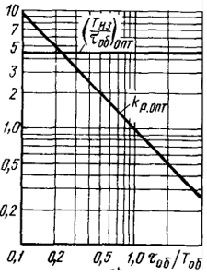
Рисунок 3 – Номограмма с минимумом квадратичной ошибки и χ = 0,95-0,85

На оси абсцисс находим точку равную τ/T = 1,12. Находим пересечения перпендикуляра, проведенного из точки 1,12, с линиями k_{p.опт} и (T_{ИЗ}/τ_{ОБ})_{ОПТ}.
K_{p.опт} = 0,9; (T_{ИЗ}/τ_{ОБ})_{ОПТ} = 4. T_{И} = (T_{ИЗ}/τ_{ОБ})/(K_{p.опт}/τ_{ОБ}) = 160

  - Поиск настроек ПИ-регулятора с применением метода ВТИ

$$\begin{aligned}K_{р}=\frac{T}{1,1τ}\#\left(2\right) \\ K_{Р}=\frac{32,287}{1,1*36,002}=0,815\end{aligned}$$
$$\begin{aligned}T_{И}=\frac{3,3τ}{K_{Р}}\#\left(3\right) \\ T_{И}=\frac{3,3*36,002}{0,359}=145,775\end{aligned}$$

3.3 Поиск настроек ПИ-регулятора с применением метода Копеловича

$$\begin{aligned}K_{р}=\frac{0,4T}{τ}\#\left(4\right) \\ K_{Р}=\frac{0,4*32,287}{36,002}=0,359\end{aligned}$$
$$\begin{aligned}T_{И}=\frac{6τ}{K_{Р}}\#\left(5\right) \\ T_{И}=\frac{6*36,002}{0,359}=601,704\end{aligned}$$

В программе Mathlab смоделировали АСР при разных настройках ПИ-регулятора. Полученные переходные характеристики представлены на рисунке 4.

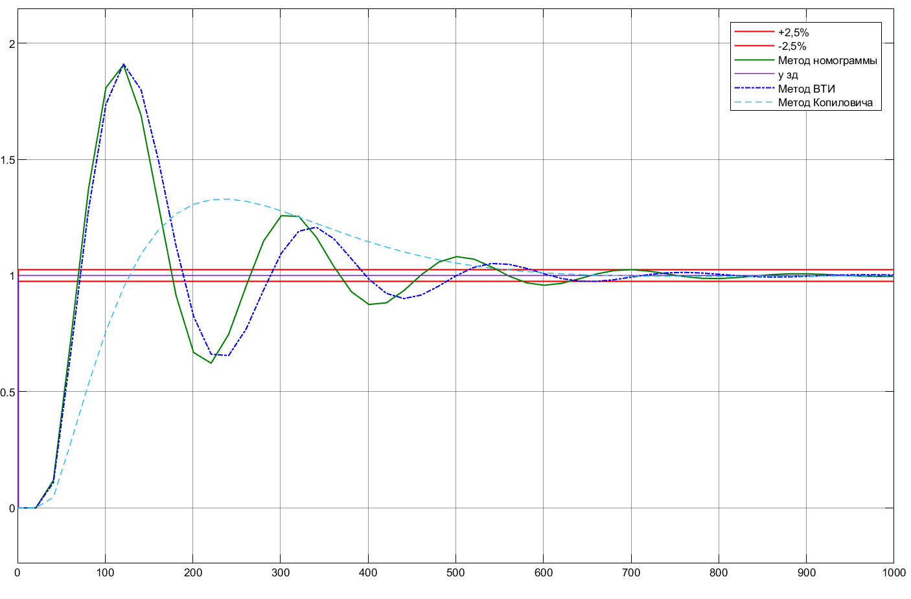
Рисунок 4 – Переходные характеристики системы регулирования, определенные по методу номограммы и методу Копеловича

Были определен процент перерегулирования по формуле 6:

$$\begin{aligned}δ=\frac{y_{max1}-y_{зд}}{y_{зд}}*100\%\#\left(6\right) \\ δ_{1}=\frac{1,901-1}{1}*100\%=90,1\% \\ δ_{2}=\frac{1,908-1}{1}*100\%=90,8\% \\ δ_{1}=\frac{1,329-1}{1}*100\%=32,9\%\end{aligned}$$

Таблица 2 – Настройки регулятора, полученные разными методами
Метод | Структура регулятора |  | Время регулирования | Перерегулирование | Вид переходного процесса
Метод | Кр | Ти | Время регулирования | Перерегулирование | Вид переходного процесса
Номограммы | 0,9 | 160 | 650 | 90,1 | Колебательный
ВТИ | 0,815 | 145,775 | 590 | 90,8 | Колебательный
Копеловича | 0,359 | 601,704 | 560 | 32,9 | Апериодический

Список литературы
- Кутепов А. М. Общая химическая технология: Учеб. для техн. вузов / А. М. Кутепов, Т. И. Бондарева, М. Г. Беренгартен.— 2-е изд., испр. и доп. — М.: Высш. шк., 1990.— 520 с.
- Шувалов, В.В. Автоматизация производственных процессов в химической промышленности / В.В. Шувалов, Г.А. Огаджанов, В.А. Голубятников. - М.: Химия, 1991 (1985). – 480с
- ГОСТ 21.208-2013. Система проектной документации для строительства (СПДС). Автоматизация технологических процессов. Обозначения условные приборов и средств автоматизации в схемах. – Введ. 2015-07-01. – М. : Стандартинформ, 2014. – 35 с.
- ГОСТ 14.202-69. Единая система технологической подготовки производства. Правила обеспечения технологичности конструкции изделий. – Взамен ГОСТ 14.205-63; введ. 1971-01-01. – М. : Издательство стандартов, 1969. – 18 с.

